Uma empresa de serviços financeiros está com dificuldade para gerenciar as solicitações dos clientes, os problemas gerados por isso são:

Atrasos nas solicitações.

Falta de controle das solicitações.

Dificuldade de comunicação.

Falta de transparência para os clientes

Diagrama lógico:

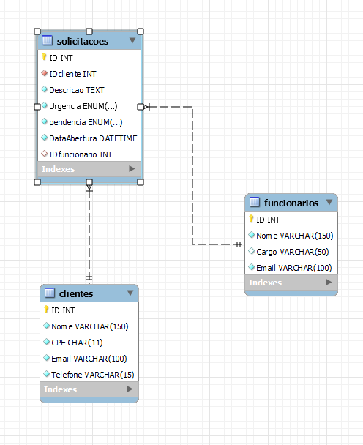

Diagrama conceitual:

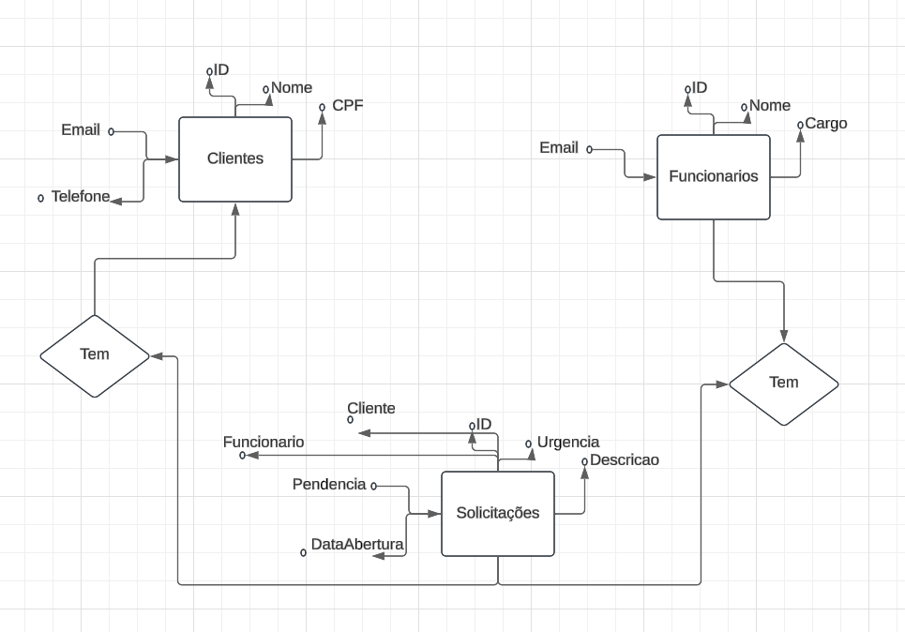

Diagrama de casos de uso:

